國立屏東科技大學
115年度機關檔案庫房緊急應變模擬演練紀錄(模擬火災)

一
、演練時間：115年8月13日上午10時30分至11時整
二、演練地點：本校行政大樓二樓檔案B庫房
三、演練情境：行政大樓二樓檔案B庫房辦理除濕機起火演練，含
通報斷電、滅火搶救、檔案撤離與水損陰乾，並落實
歸位與精進研討。
四、演練過程：
1.緊急應變階段：
(1)工讀生發現除濕機冒煙有火花，立即拔掉插頭並通報文書組組長，隨即走出庫房大喊！
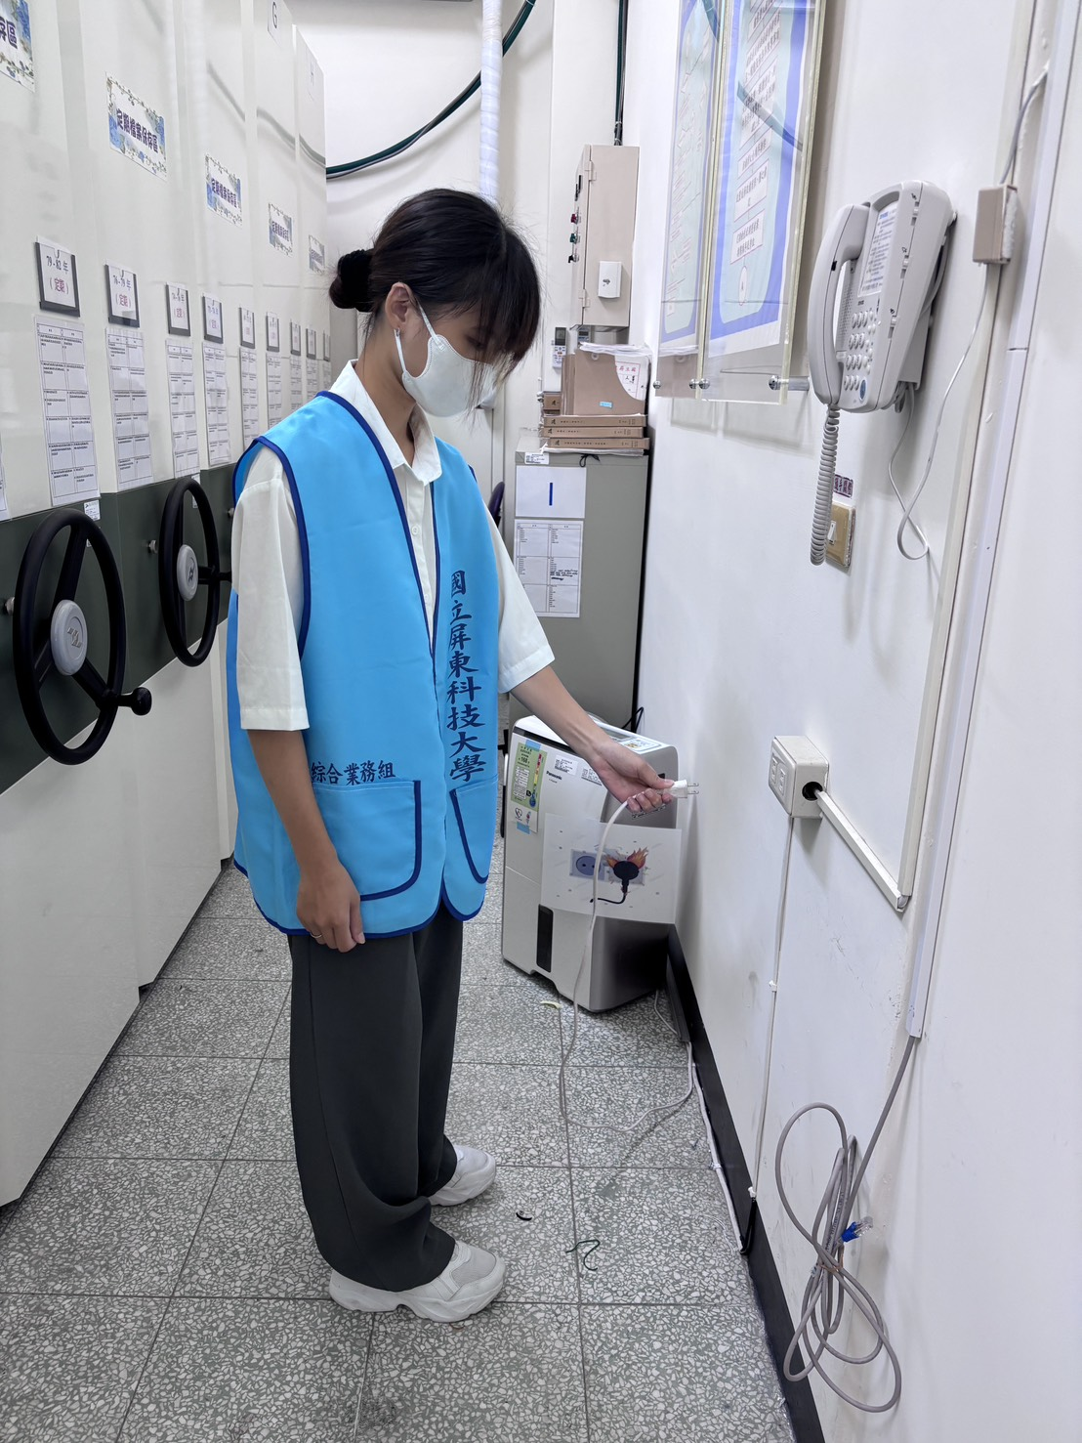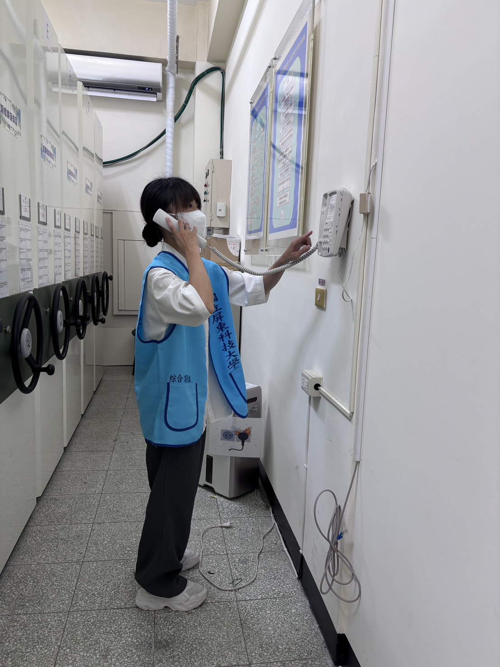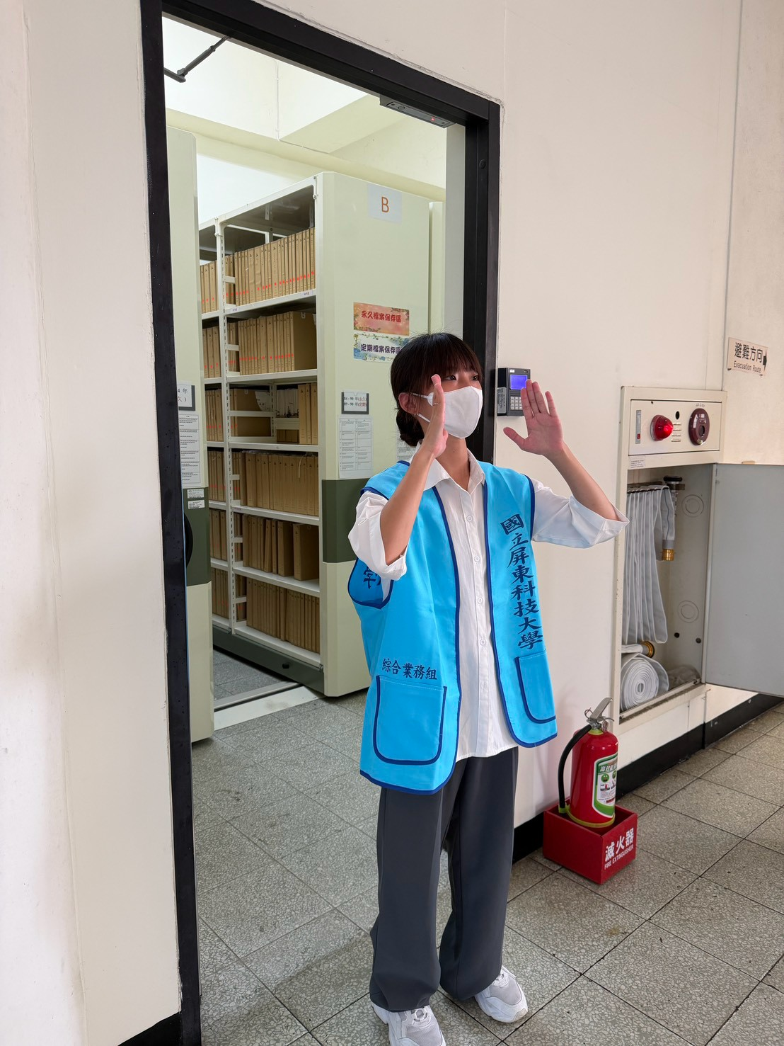
(2)文書組長接獲通報請本組同仁撥打119，並立即向召集人(總務長)報告，召集人通知應變小組成員協助救災。
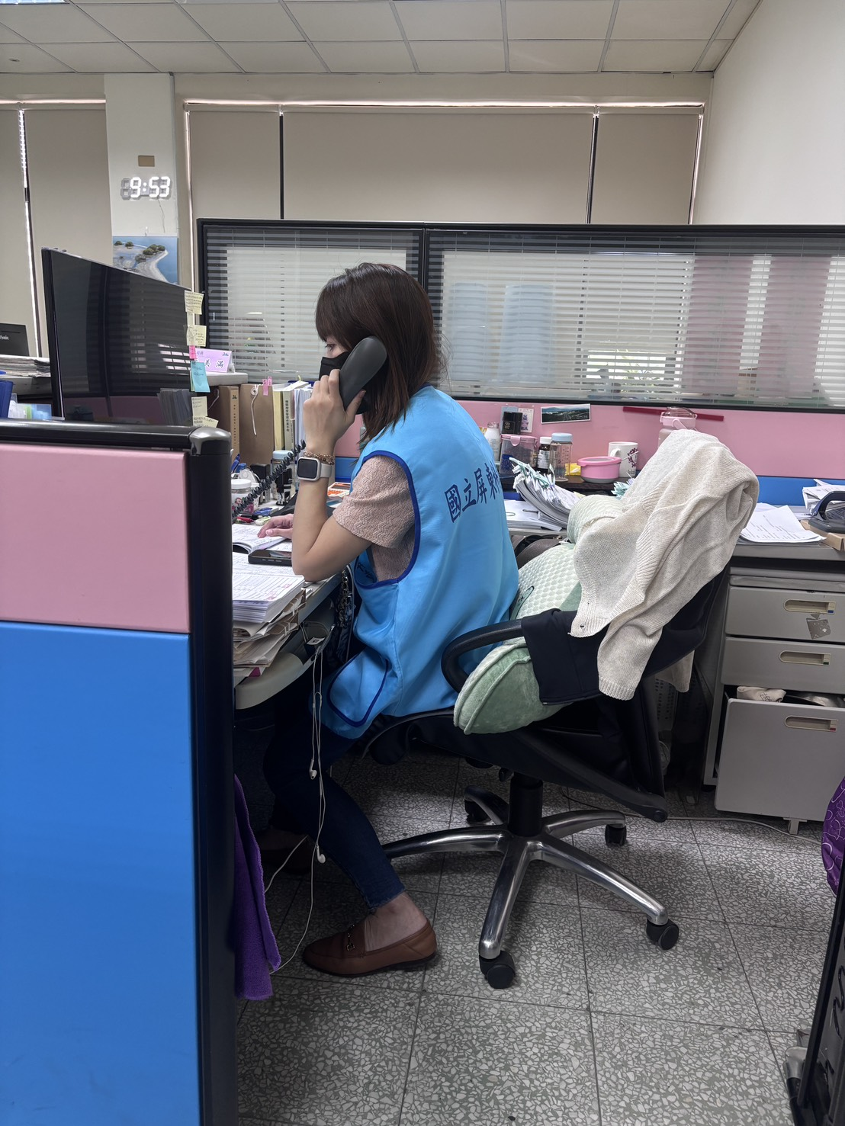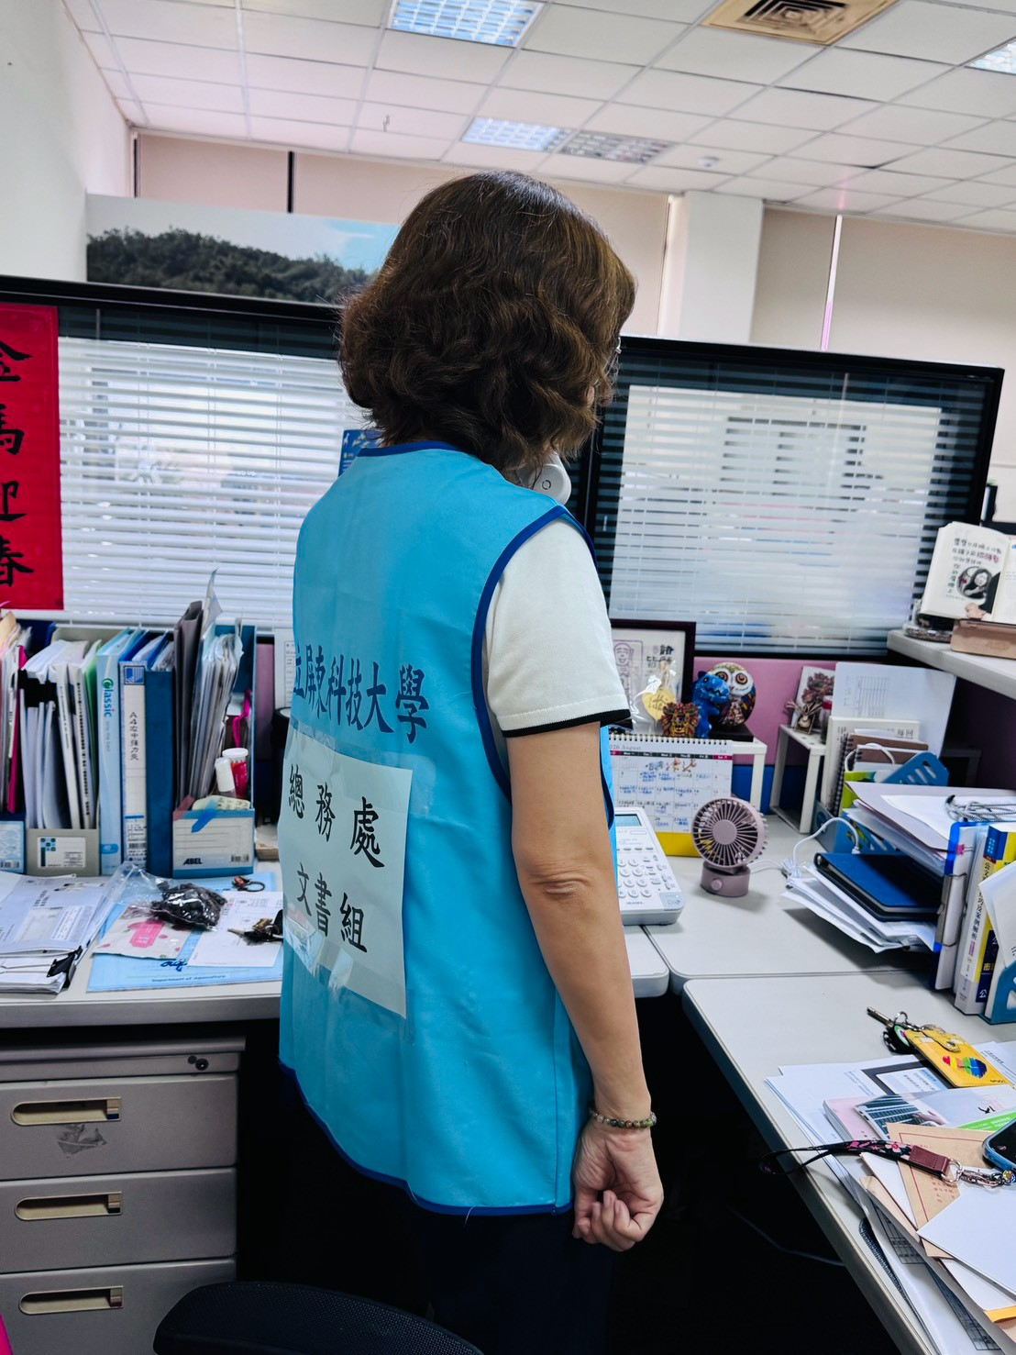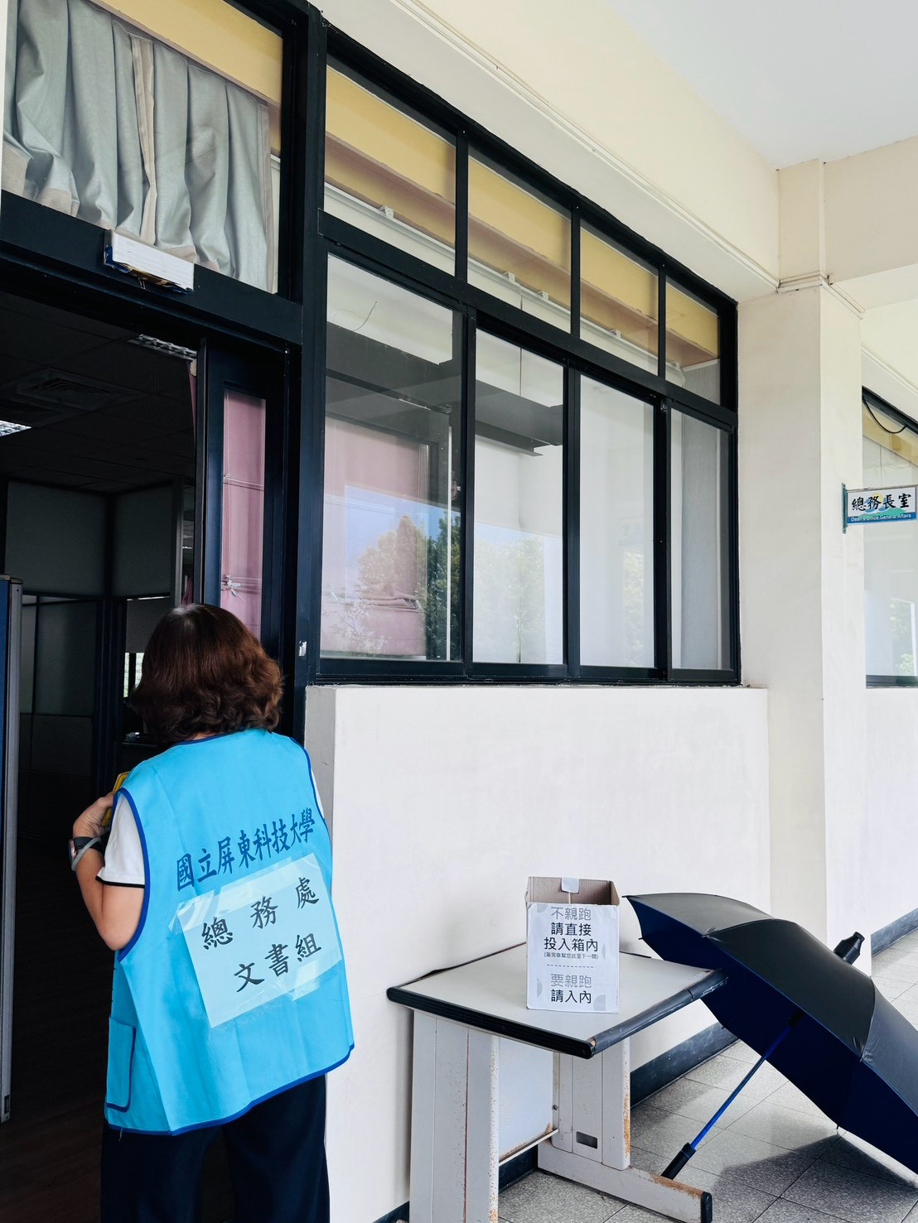
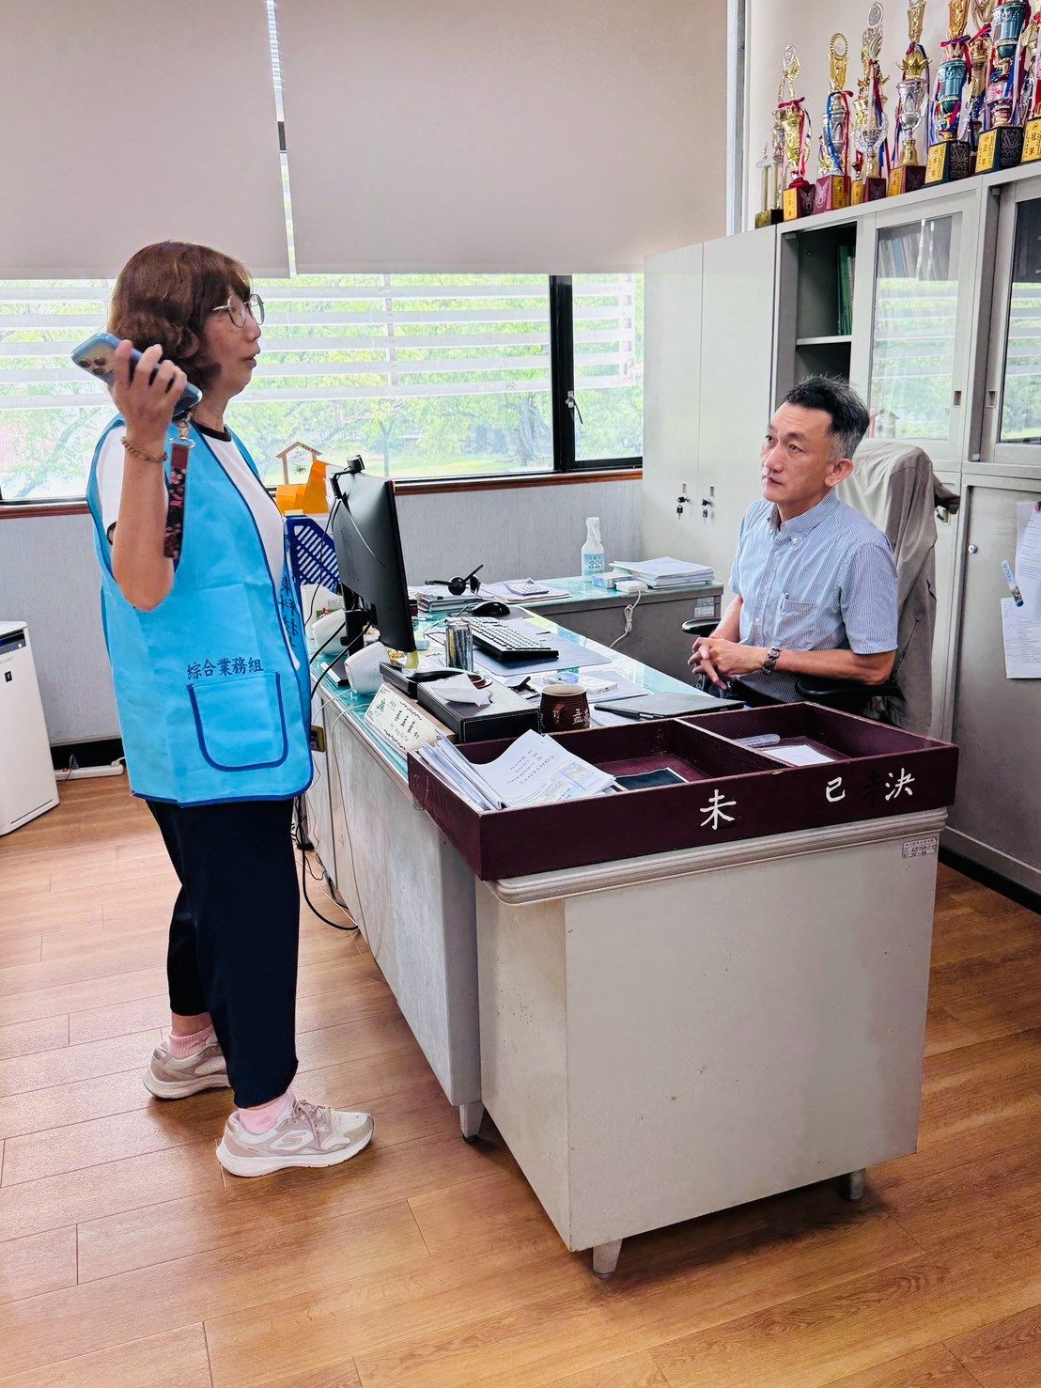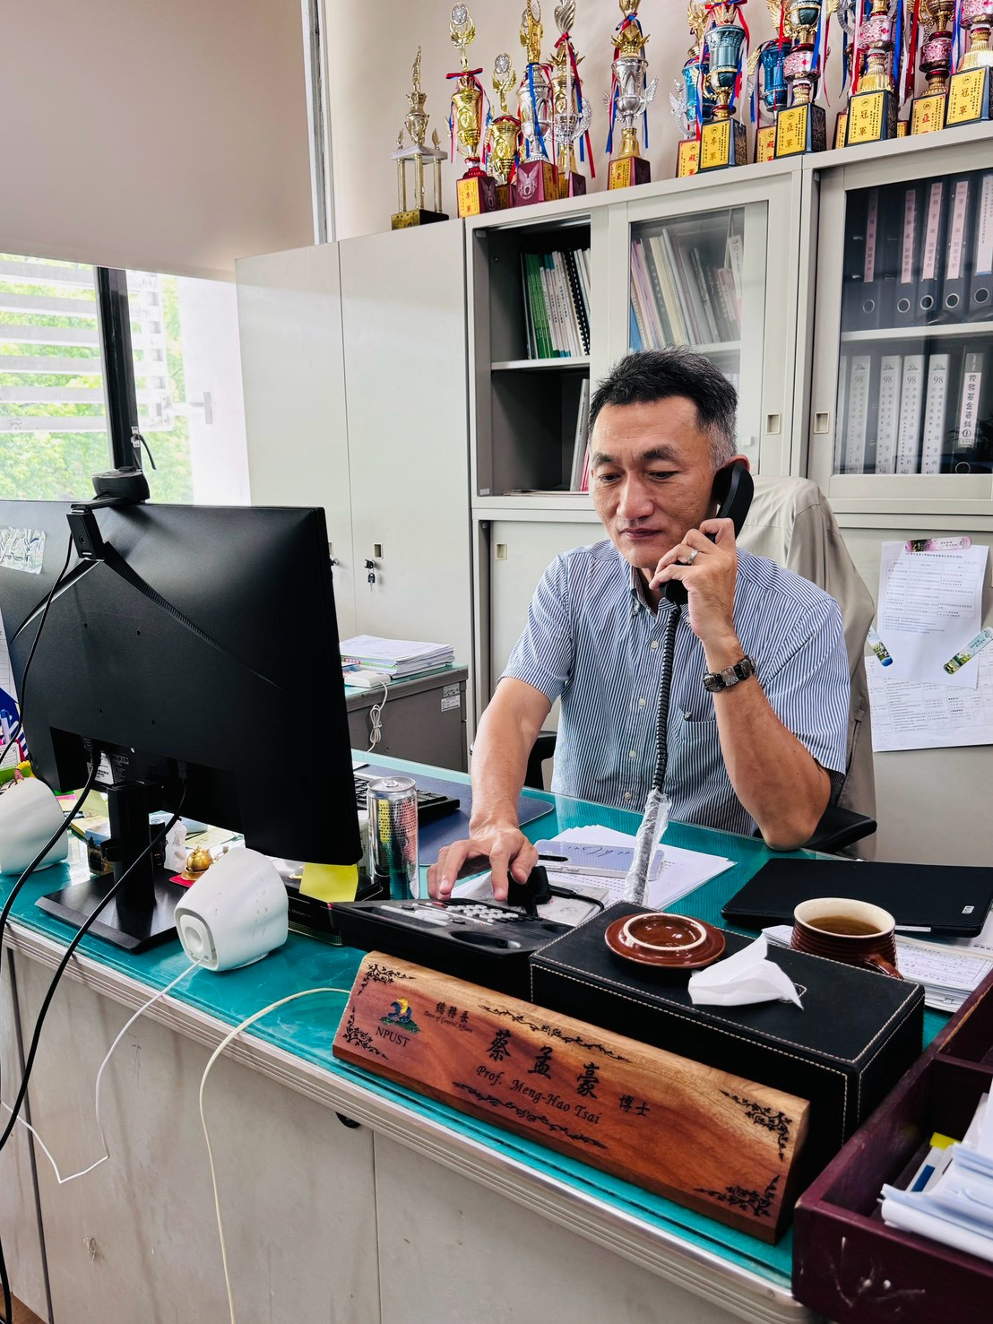

3.初步救災階段：各組應變小組成員抵達現場，依職掌範圍進行救災。
(1)機電人員關燈、切斷電源，並巡視起火點。
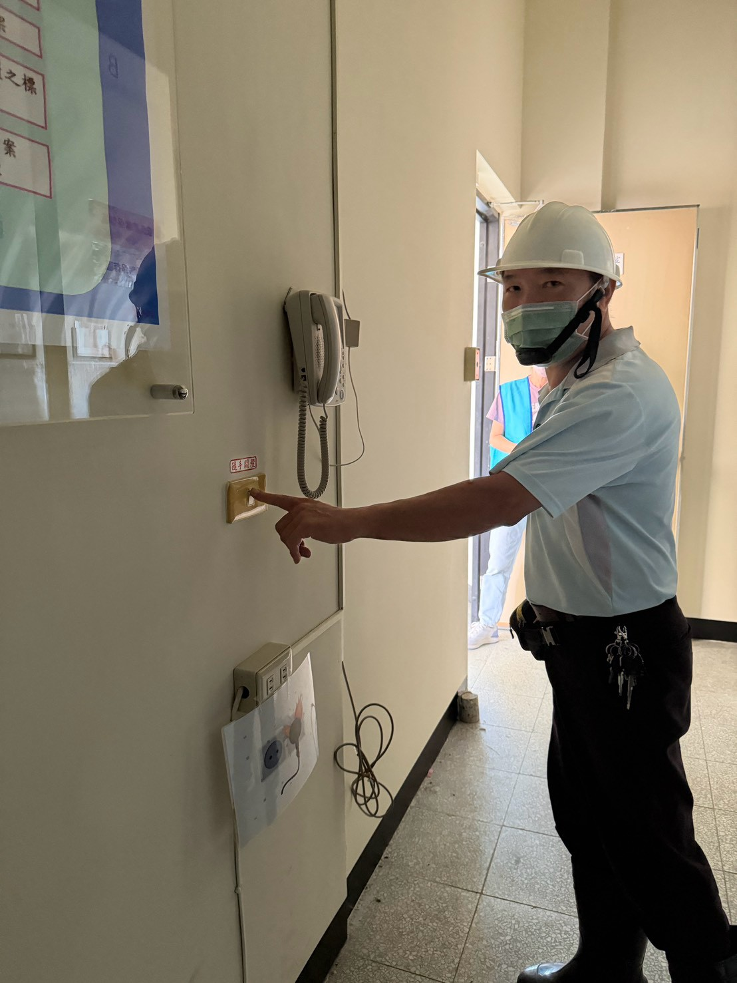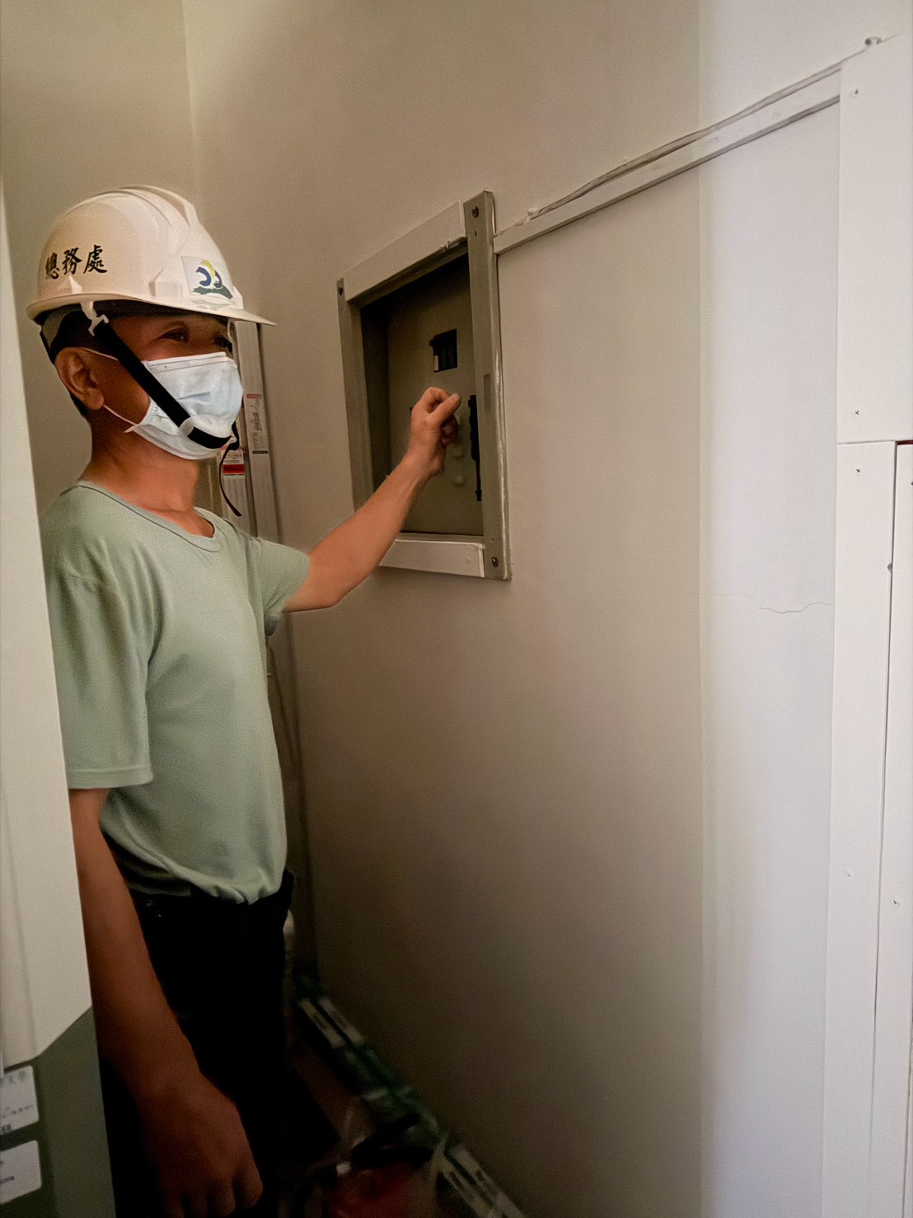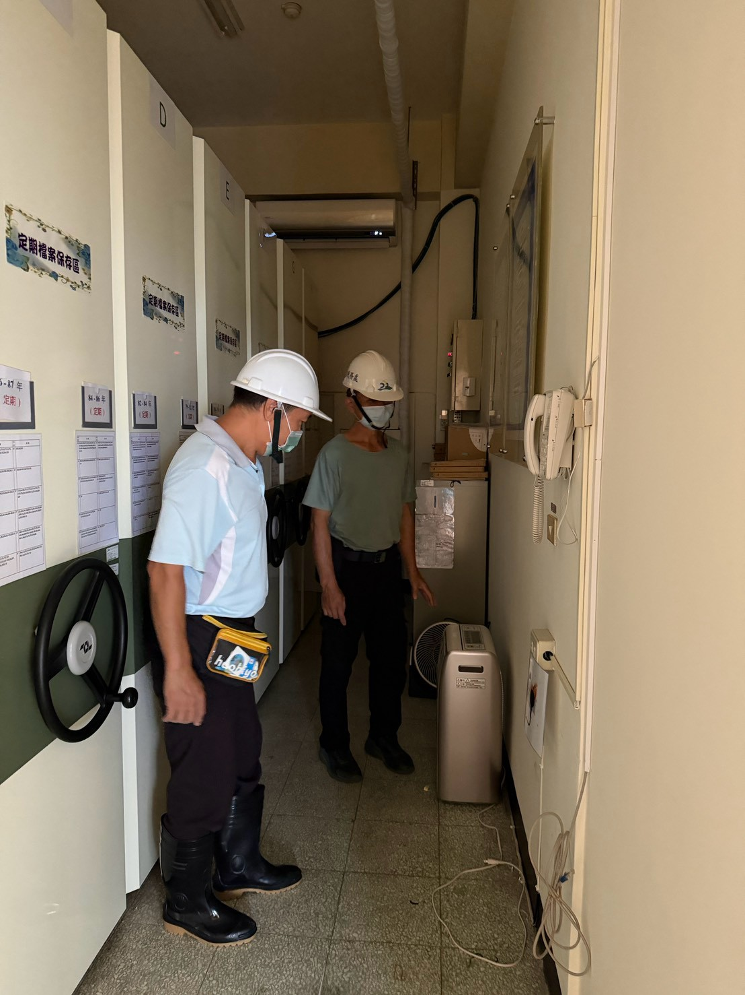
2.初步救災：應變小組抵達災變現場，依各應變小組職掌進行救災事宜。
(1)營繕組機電人員關燈、切斷電源、檢查火勢。
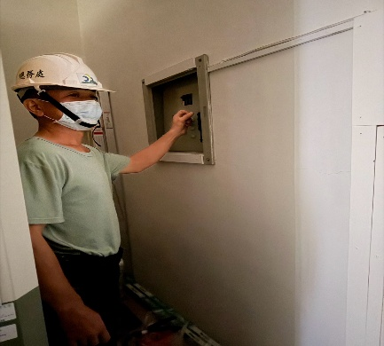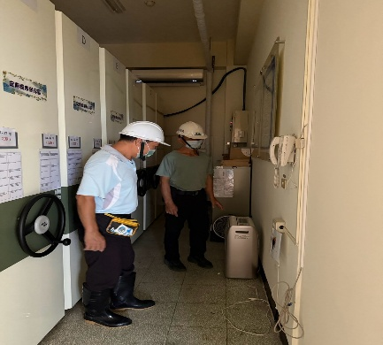
(2)利用庫房備置環保氣體式滅火器滅火，另利用最近之消防水帶預備滅火作業。
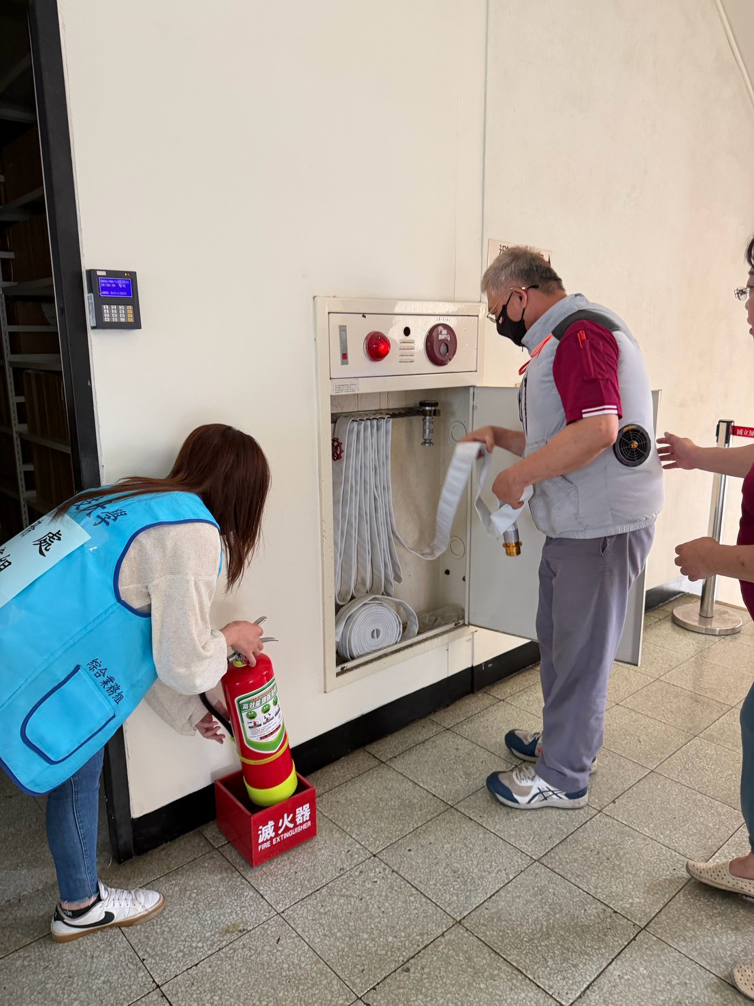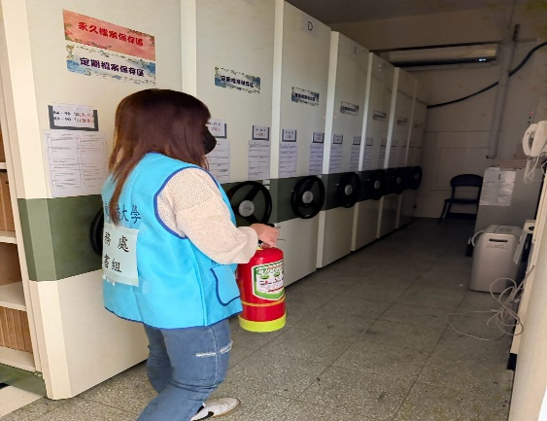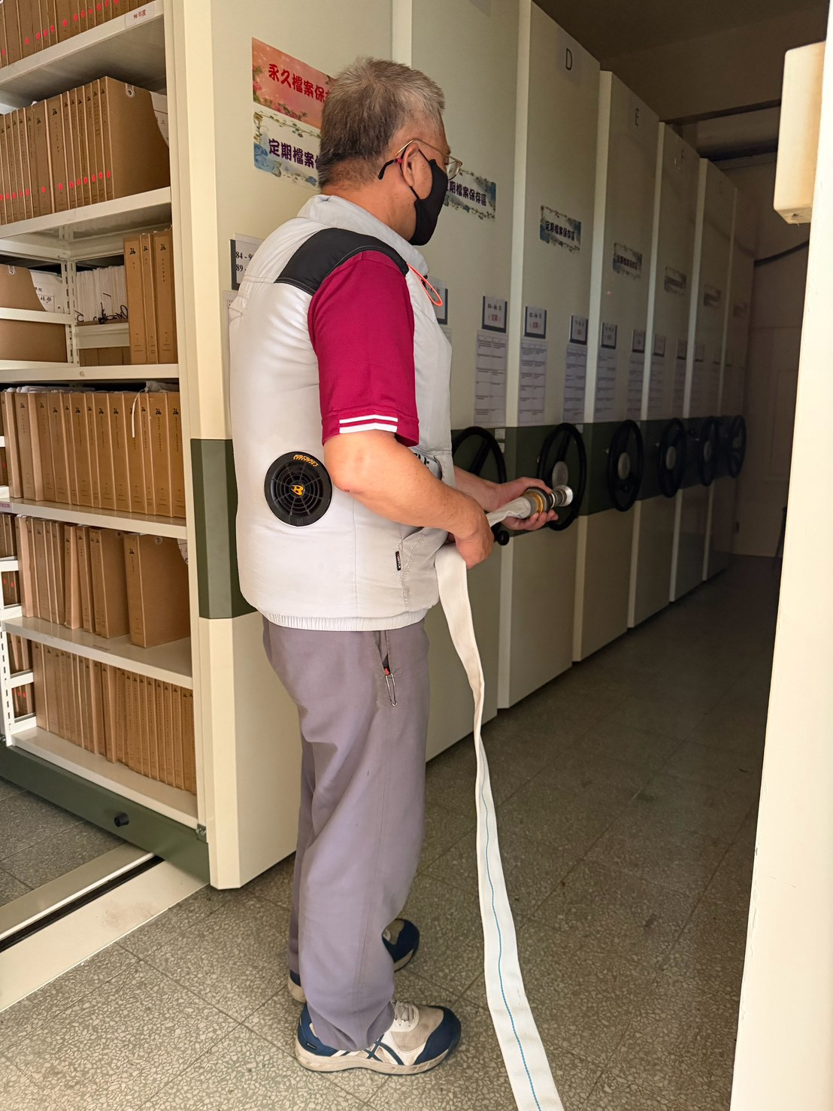
(3)指揮同仁於災變現場維護秩序及指引同仁避難方向。
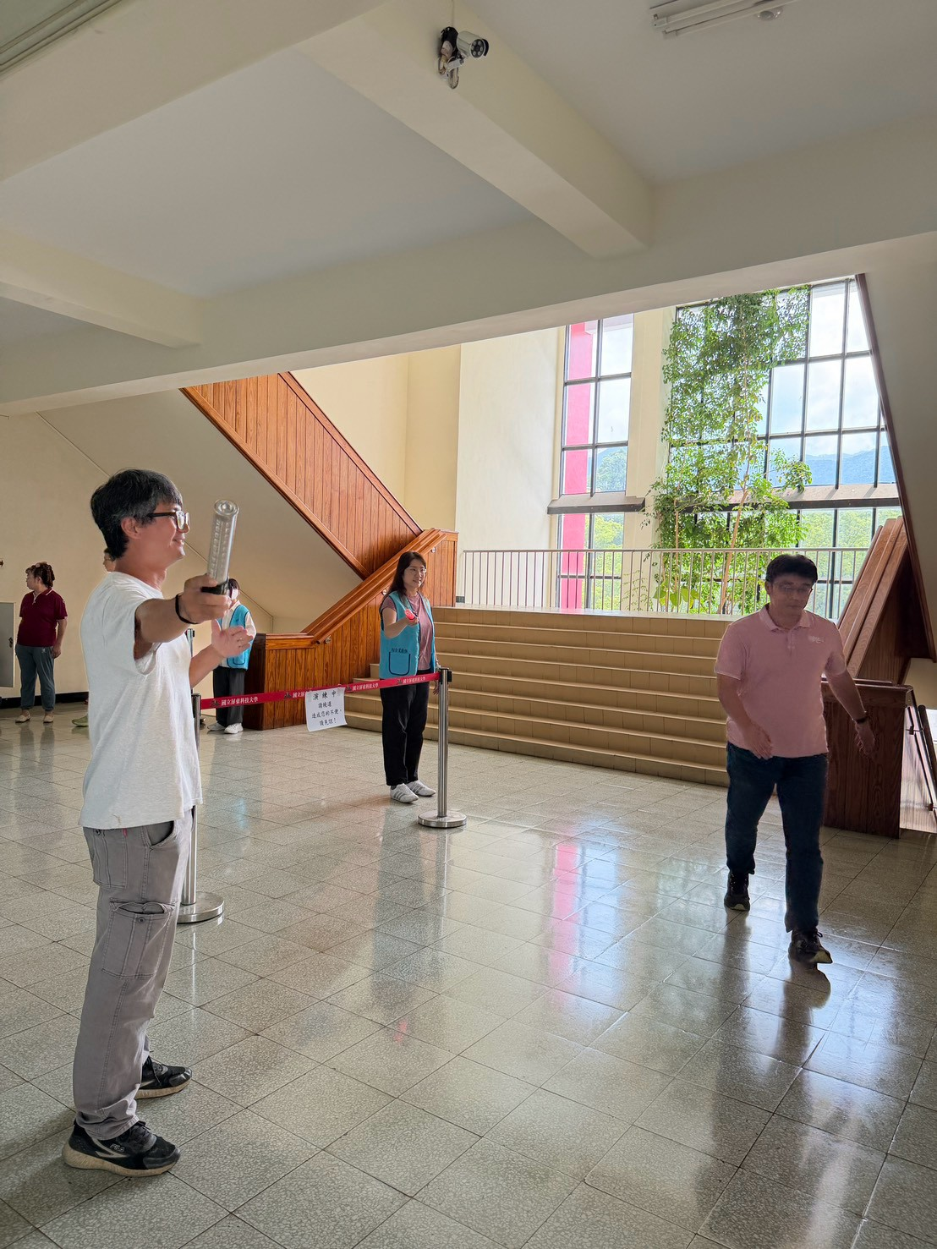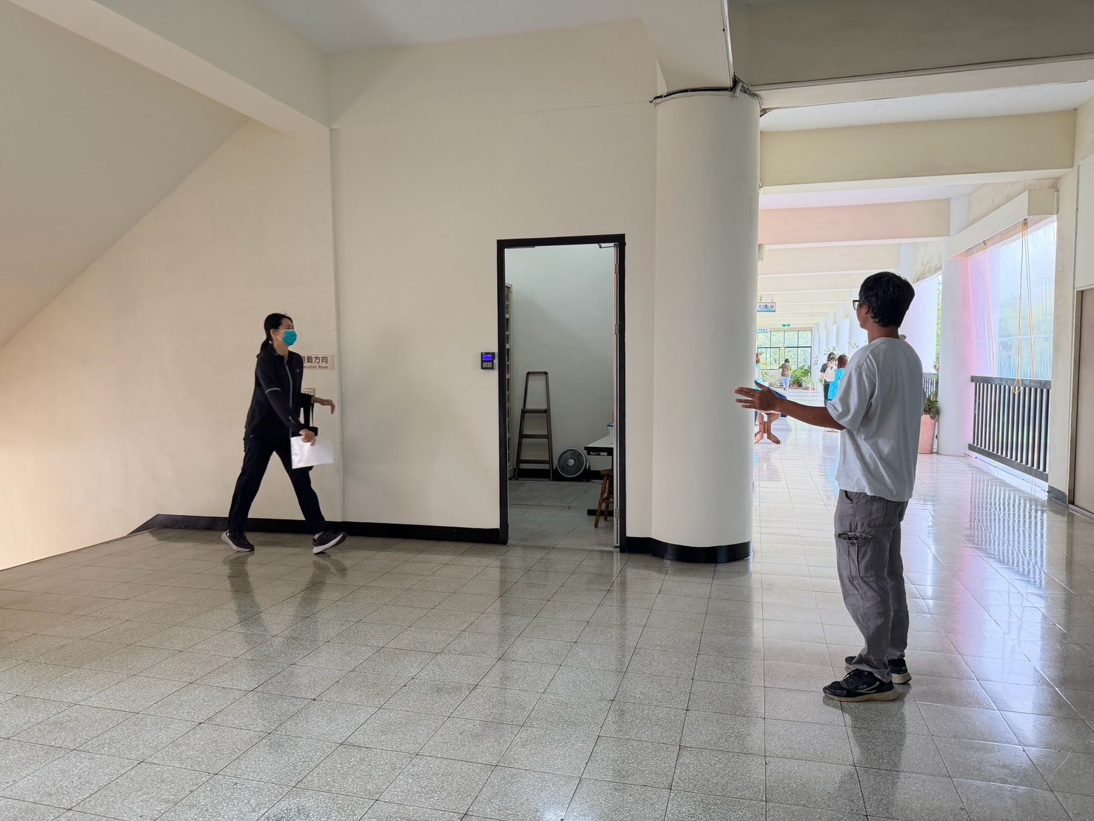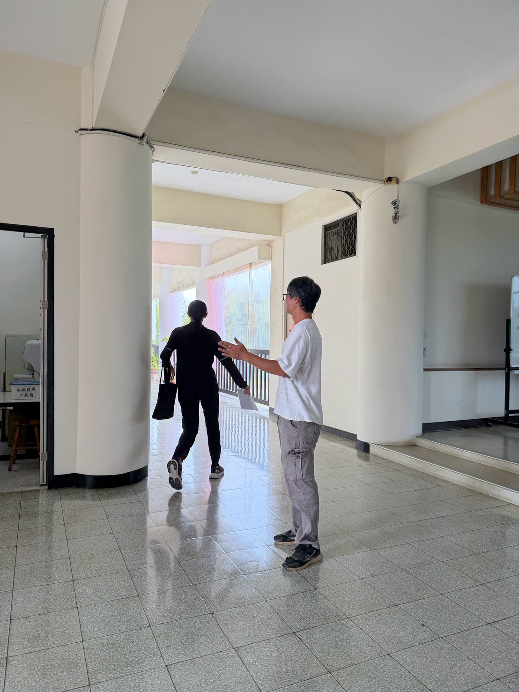
(4)同仁迅速至B庫房搶救重要檔案，並先行搬至A庫房。
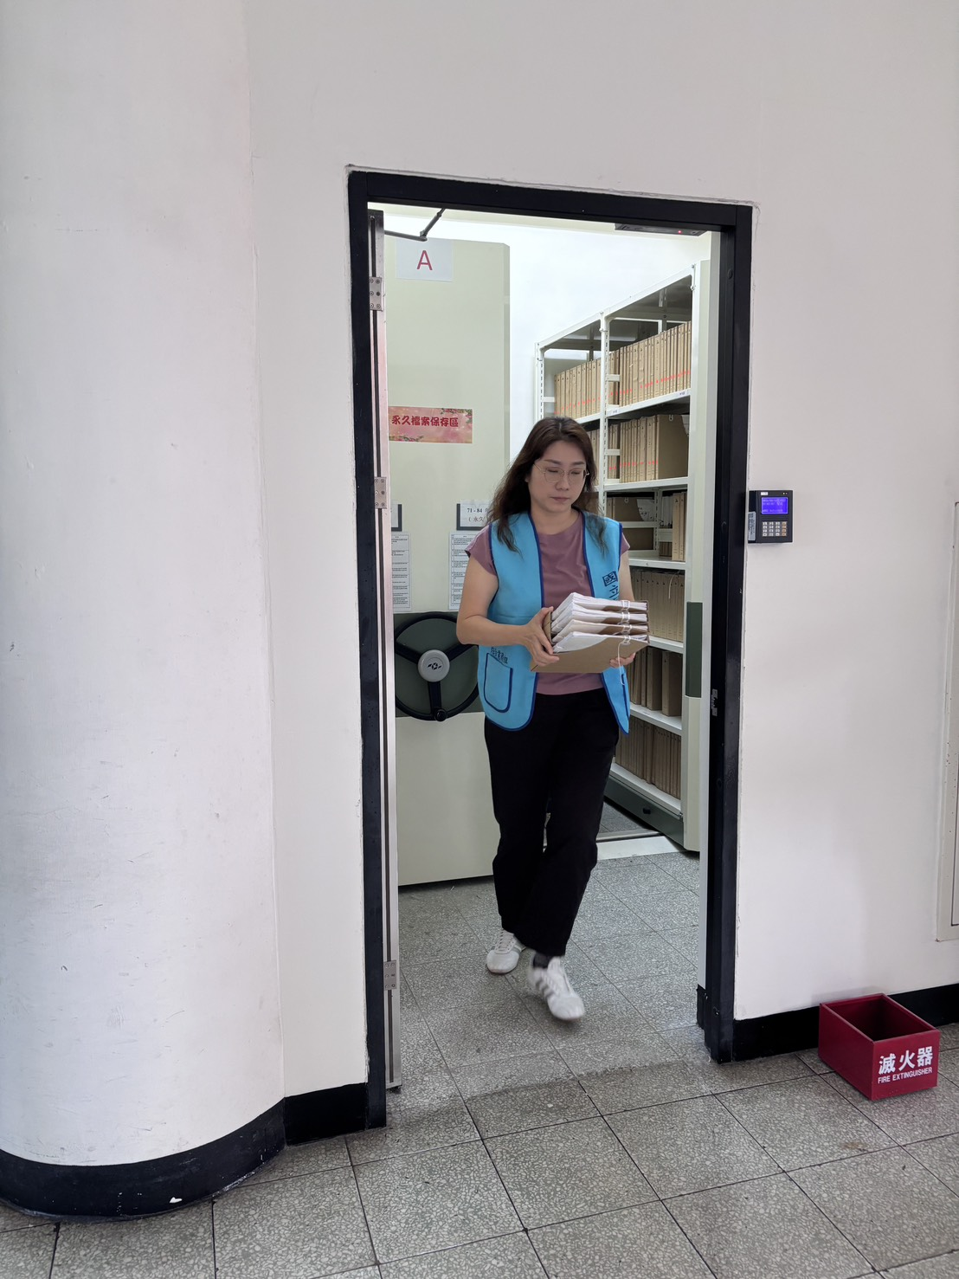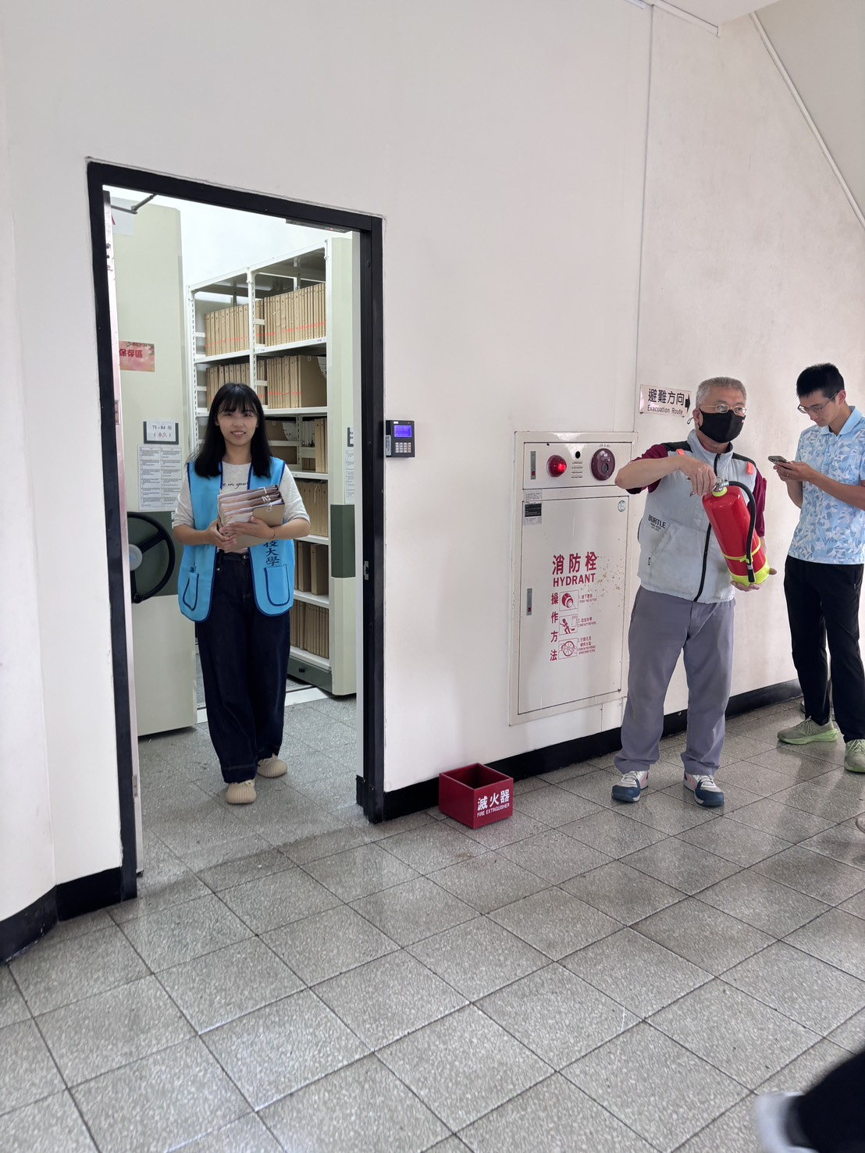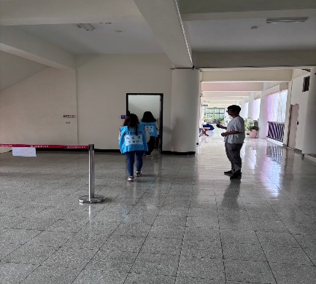
3.災後結束及復原：
(1)營繕組協助復電及收消防水帶、並檢查滅火器是否須補填環保氣體；事務組及同仁協助相關器材歸位。
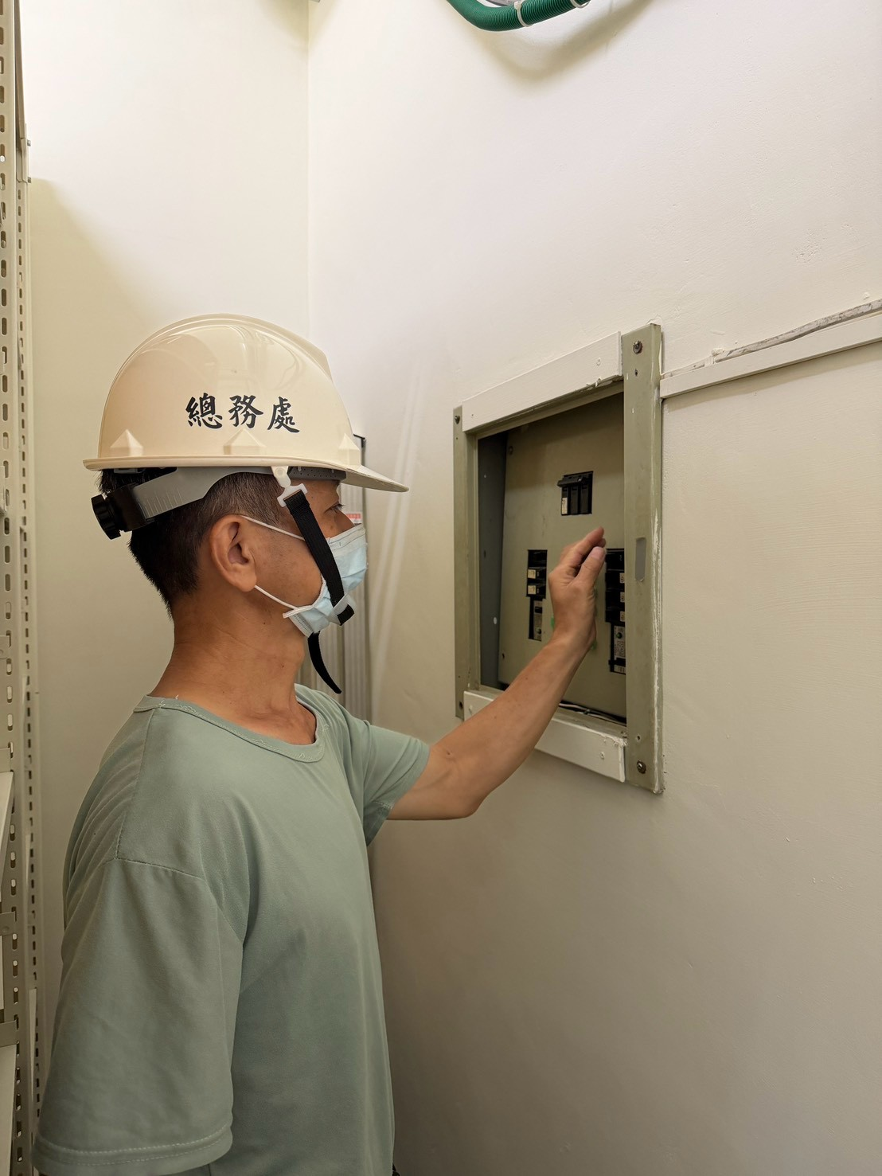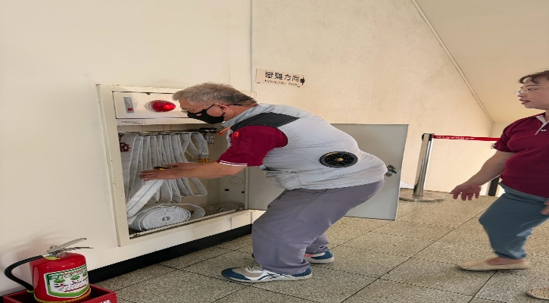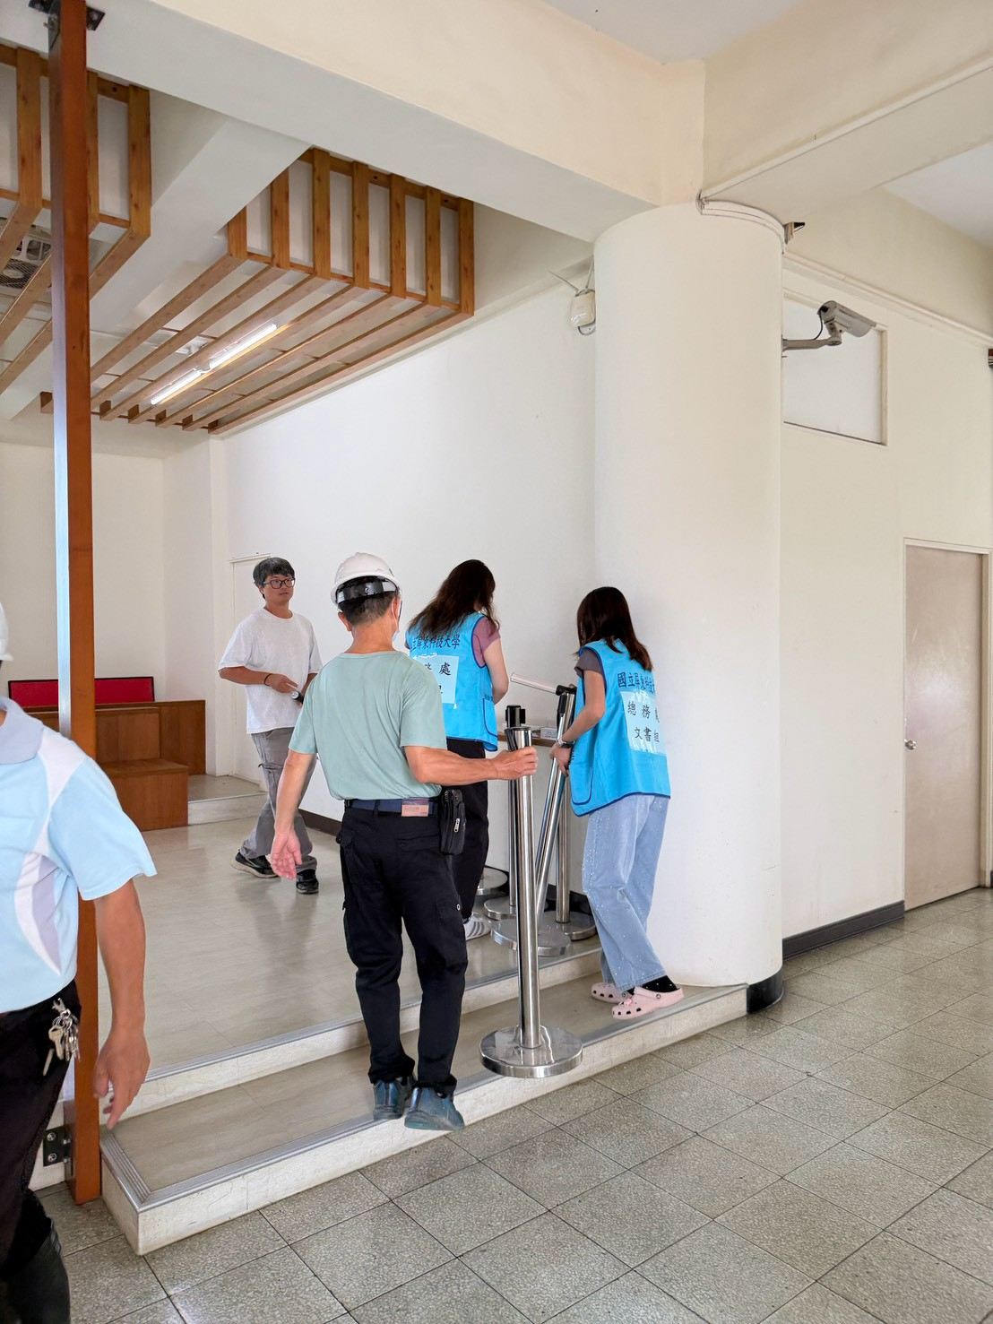
(2)文書組同仁進行水損檔案之搶救：先用塑膠片蓋在水損檔案上，連同塑膠片將將檔案一起揭開，使用吸水紙或擦手紙反覆吸水，並利用電風扇及除濕機增進水分蒸發速度。
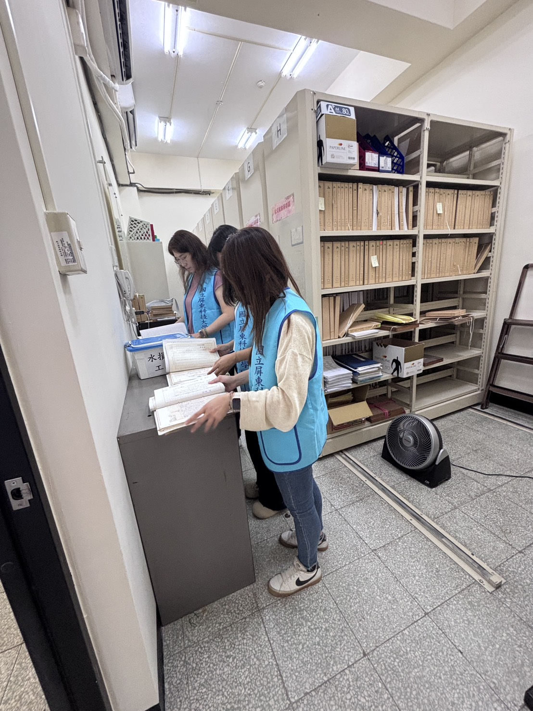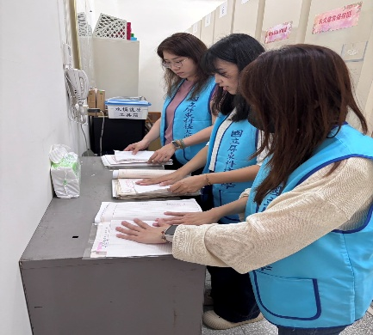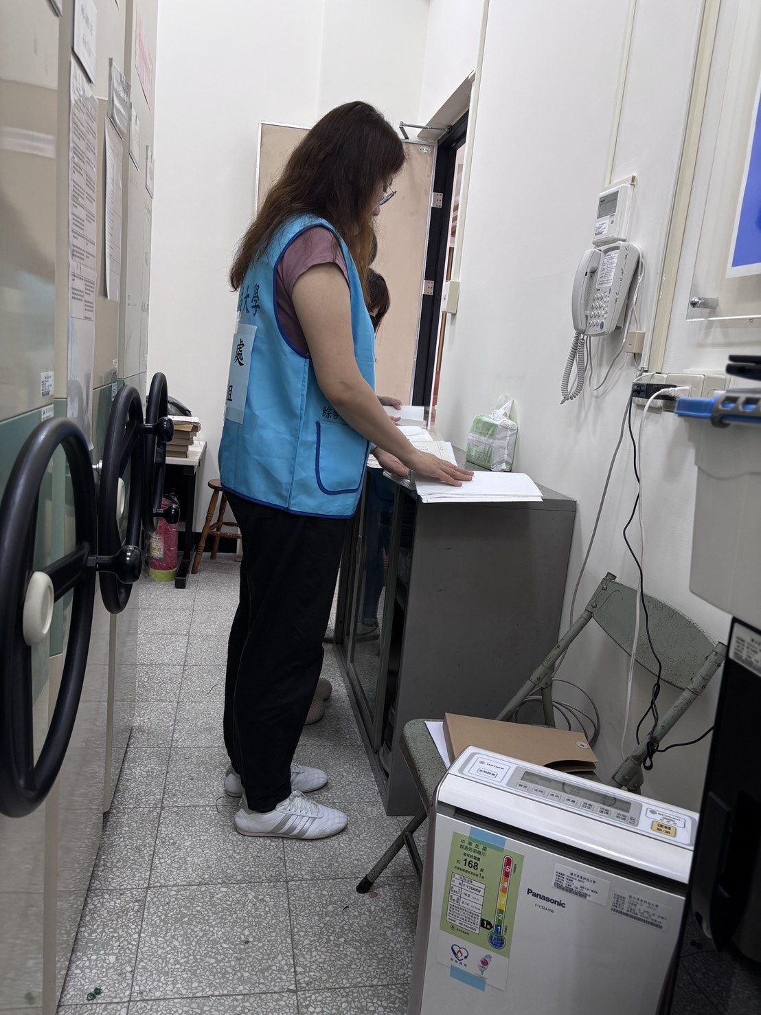
(3)將搶救完成之檔案歸位及庫房巡檢：
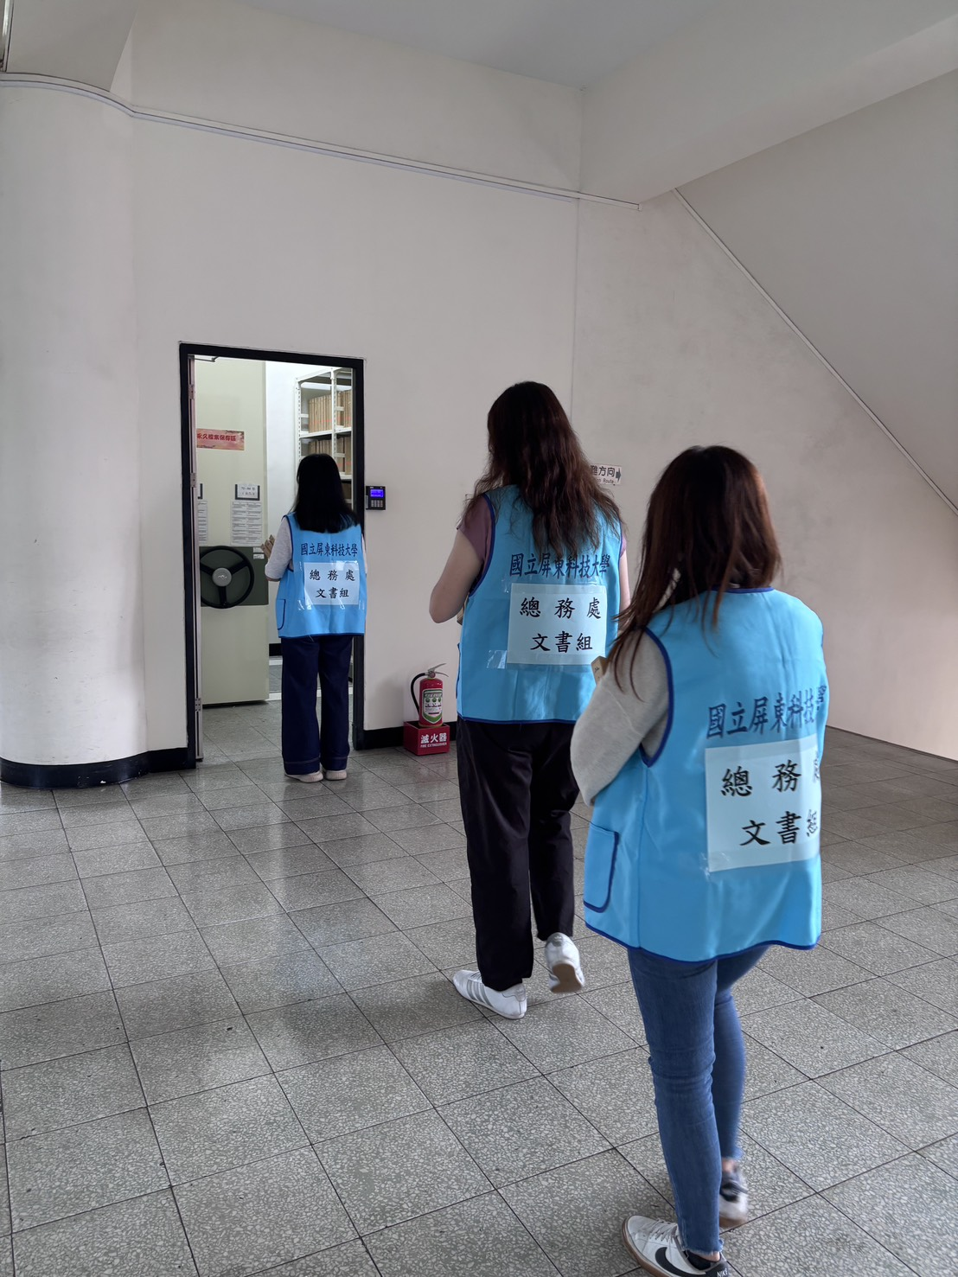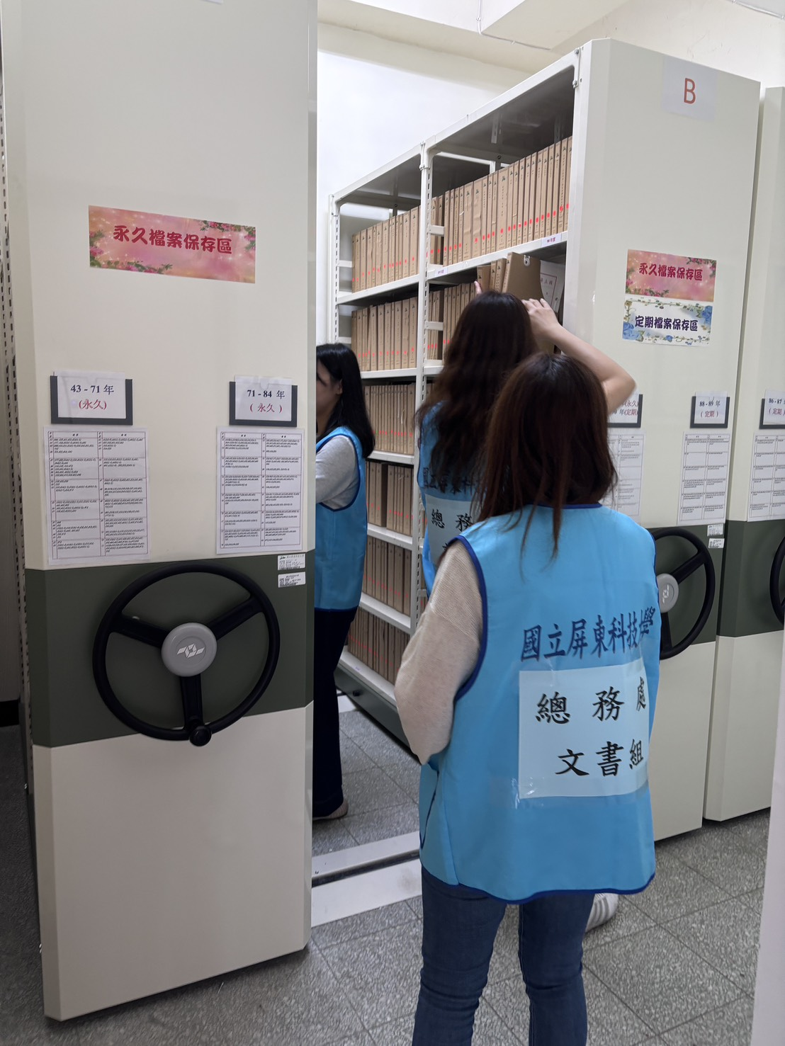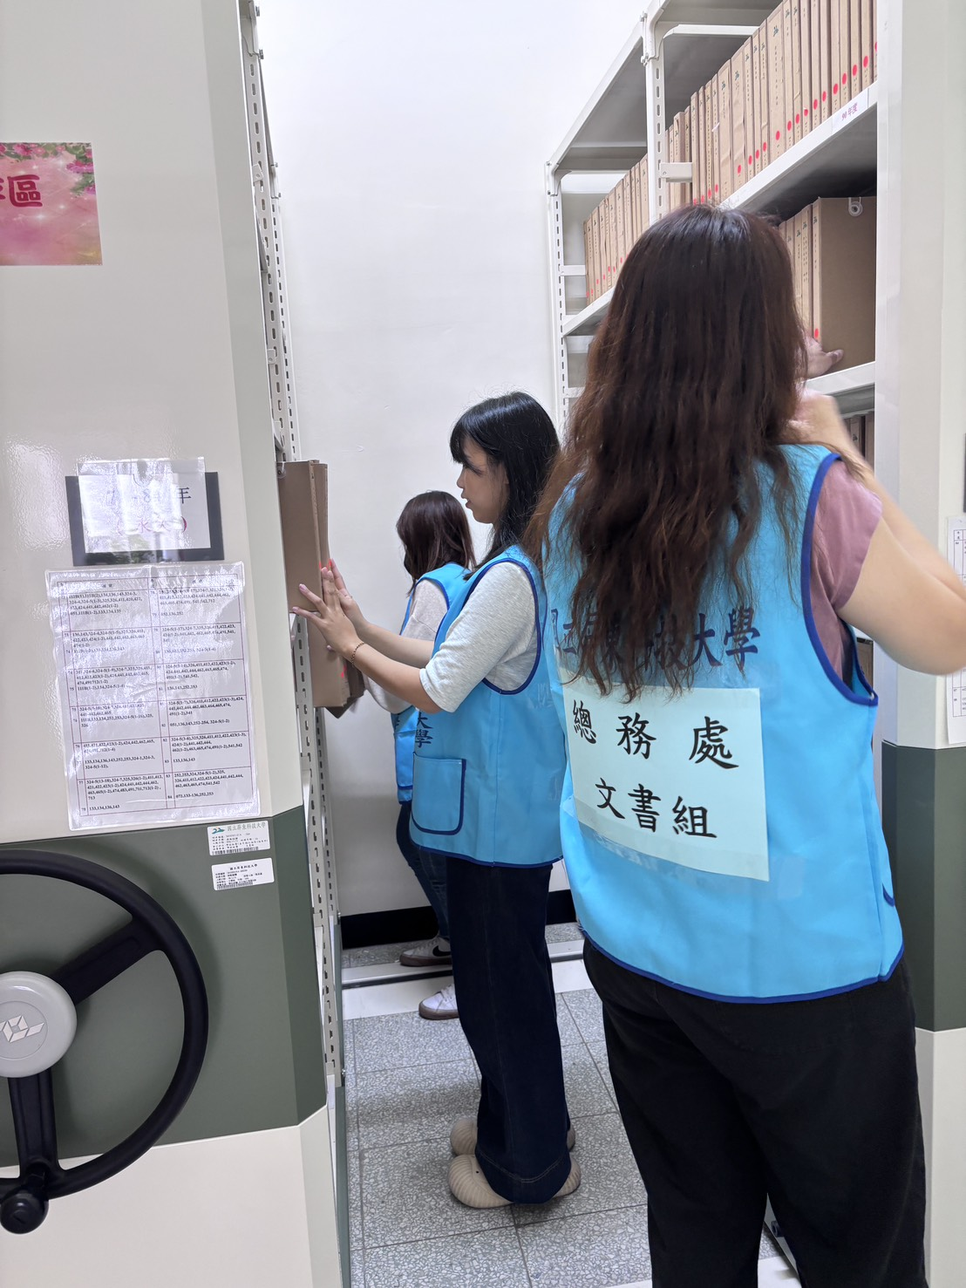
4.災後檢討：
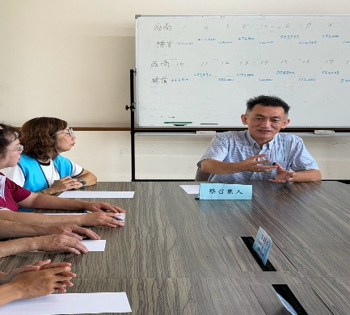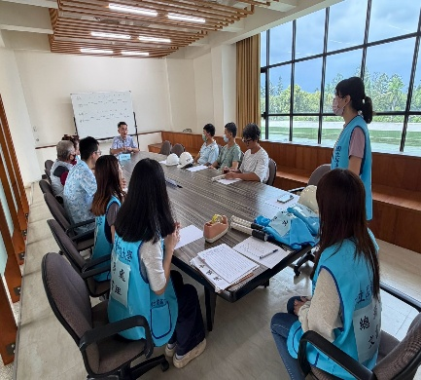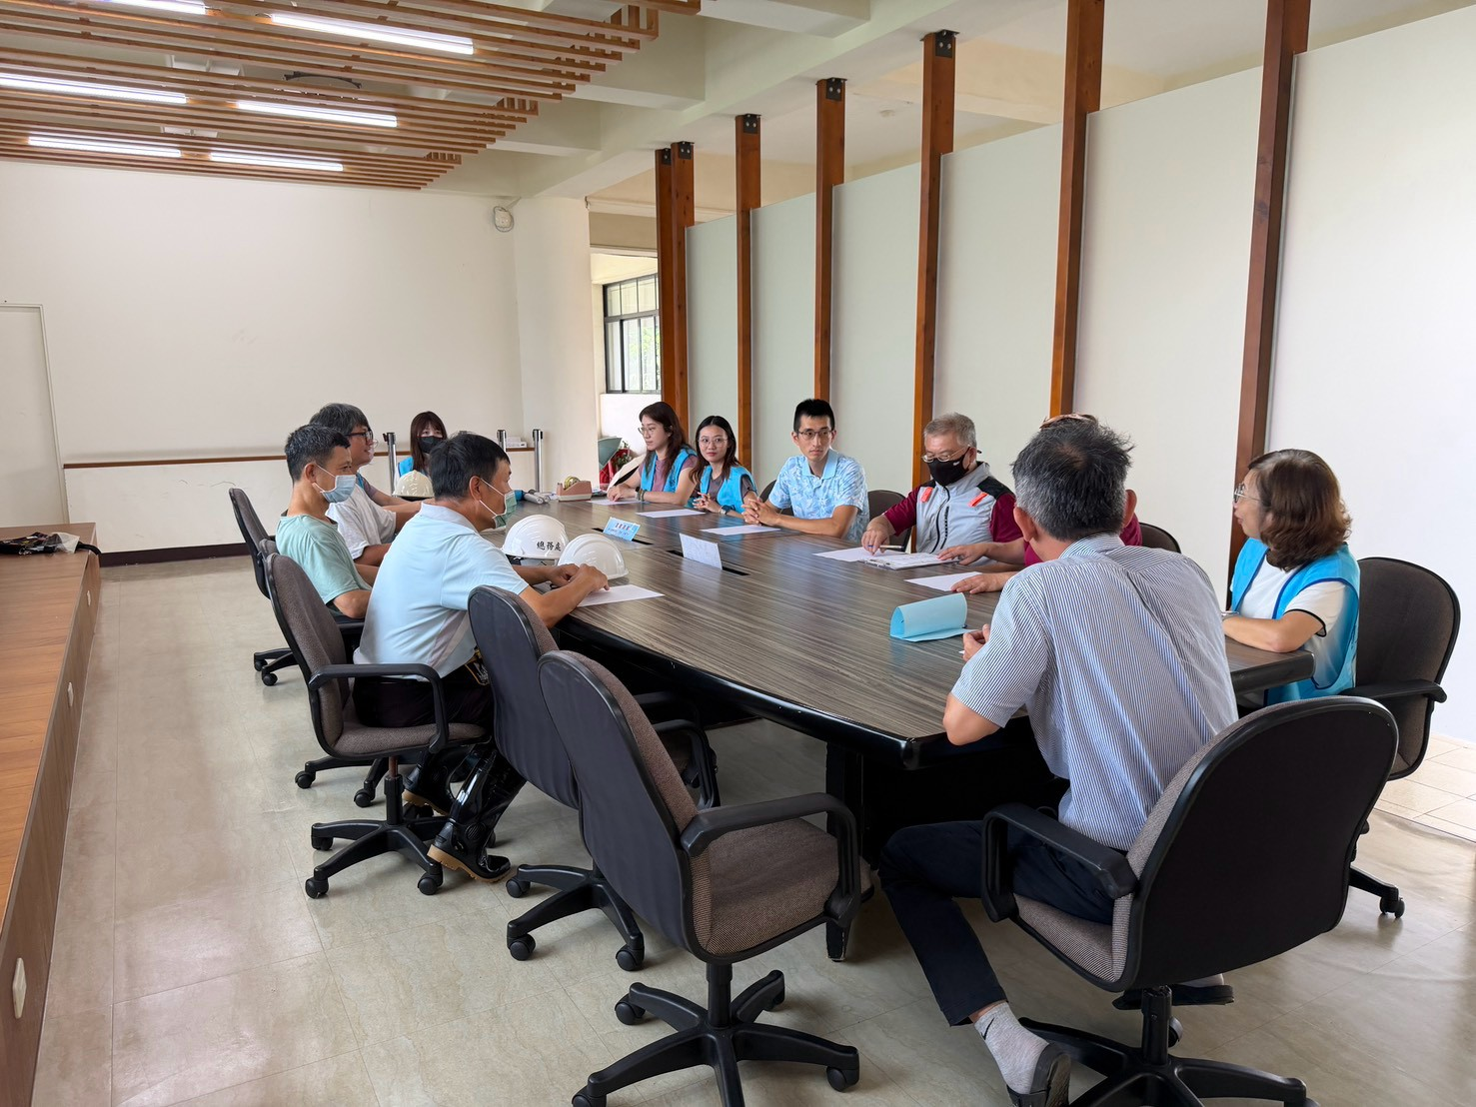
伍、演練時程：115年8月13日上午10時30分至同日上午11時整。
陸、檢討及改善：
一、針對不同災變類型定期舉辦機關檔案緊急應變搶救模擬演練，
使同仁內化應變能力。
二、本次演練紀錄放置於本組官網之檔案應用專區，除提供同仁
複習、建立及深化緊急應變觀念外，亦可向社會大眾展現本
組對檔案危機管理之重視。
柒、演練花絮：本校消防廠商到場參與本次演練，為使應變小組成員
對於滅火器及消防器材操作更為熟稔，藉由此次演練
進行教育訓練。
